欢迎报考北京科技大学 生物科学与工程系！
1.生物系介绍
北京科技大学是首批进入国家“211工程”，以工为主多学科协调发展的教育部直属全国重点大学，也是全国首批正式成立研究生院的高等学校之一。2006年，学校成为首批“985工程优势学科创新平台”建设项目试点高校。2010年成为“卓越工程师教育培养计划”高校。
生物科学与工程系现有专职教师17名，均具有博士学位，其中千人计划人才1名，北京科技大学高层次引进人才3名，教育部新世纪优秀人才2名，北京市科技新星2人。现有“生物工程与传感技术”北京市重点实验室和“农业部农药残留与环境毒理实验室”两个省部级实验室和两个产学研合作基地。主要科研方向有生物制药、环境生物与生物能源、分析检测与环境毒理等。承担有国家自然科学基金、973、863等纵向课题以及众多企业合作项目，人均科研经费位居全校前列。生物学科有分子生物学、发酵工程和重要生命活性物质分离纯化的科研平台，设备总值1200多万元。生物系拥有“生物化学与分子生物学”和“生物工程”两个硕士点，侧重培养学生熟练掌握多种专业技能，毕业研究生可在高校和研究院所从事教学或科研工作，也可在商检部门、医药行业、农业部门、环保领域、生物技术等行业从事与生物有关的研究、技术开发、生产管理和行政管理等工作。毕业研究生遍布世界各地并深受就业单位好评，就业率100％。
2013年1月6日，国务院首次明确提出2020年把生物产业发展成为国民经济支柱产业，明确了生物医药、生物医学工程、生物农业、生物制造、生物能源、生物环保、生物服务等7大重点发展领域和主要任务。欢迎有志于从事生物研发的同学们踊跃报考！
欢迎推荐免试保送生！
2.研究方向
(1) 生物能源与微生物制药(2) 合成生物学(3) 工业生物技术(4)酶工程(5) 生化分析与计算机辅助药物设计(6) 基因功能与基因工程(7)农药残留分析(8)生物技术与生物制药(9) 农药残留与环境毒理(10) 蛋白质工程及应用(11) 生物标记物筛选与医疗应用 (12) 益生菌的培养与控制(13)生物芯片(14) 抗体工程与肿瘤诊断药物(15) 医疗诊断试剂开发及应用(16) 系统生物学(17)生物传感器
3.教师队伍
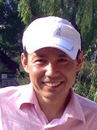 | 闫海教授，博士生导师  生物科学与工程系主任，北科大422引进人才。  主要从事微生物发酵与代谢工程，资源与应用微生物学，生物能源，生物制药等方面的研究。  主持国家自然基金，教育部支撑基金，以及科技支撑项目等多项项目。获得发明专利20多项, 获得省部级科研奖励2项  联系方式：010-62337396；haiyan@ustb.edu.cn
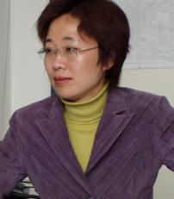 | 胡继业教授博士生导师  化学与生物工程学院副院长，农药残留与环境毒理实验室主任。  研究方向：（1）新农药在环境中的转化及其转化物的生态效应  （2）新农药残留分析方法及农产品安全评价研究  承担课题：主持国家自然科学基金项目；农业部农业行业标准制定和修订（农产品质量安全）项目；农业部农药登记残留试验项目。  科研成果：在J. Agric. Food Chem.；Chemosphere等国际著名期刊发表第一作者或通讯作者论文50多篇。  联系方式：010-82376002；jyhu@ustb.edu.cn
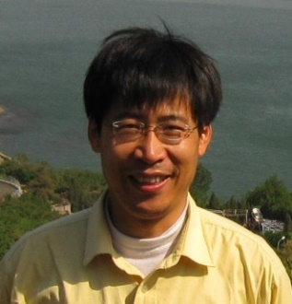 | 宋青教授，硕士生导师  芝加哥大学博士。北科大422引进人才。  主要从事合成生物学、分子内分泌与代谢等方面的研究。  主持北京市教委共建基金等项目。  联系方式：010-62334497；chingsong962005@sas.ustb.edu.cn
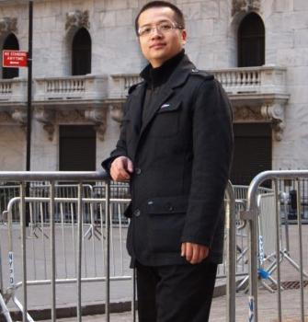 | 杜宏武副教授，硕士生导师  北科大422引进人才、北京市科技新星、教育部新世纪优秀人才。  主要从事生物制药，诊断试剂，生物芯片，系统生物学和转化医学等方面的研究。  主持国家自然科学基金，教育部重点项目，科技支撑等基金项目多项。获得生物芯片国家工程中心最高科研贡献奖、美国HIMC杰出研究特别贡献奖、世界反兴奋剂机构临床诊断试剂评比第一名等。  联系方式：010-62334497；hongwudu@ustb.edu.cn
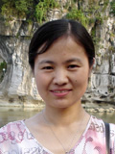 | 刘丽琴副教授，硕士生导师  主要从事肿瘤早期诊断分子探针，肿瘤靶向治疗药物，受体靶向纳米药物载体转运siRNA抗肿瘤活性等方面的研究。  主持国家自然科学基金、国际合作项目以及中央高校基本科研业务等项目多项。近五年发表国外SCI论文10余篇，研究成果获得了“Marino Nicolini Prize”国际奖。  联系方式：13661224525；liuliqin@ustb.edu.cn
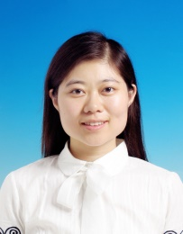  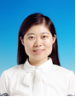 | 刘晓璐副教授，硕士生导师  中国农业科学院博士。  主要从事功能基因组学，植物分子生物学，资源与应用微生物学，微生物发酵与代谢工程，生物能源等方面的研究。  主持国家重大专项子课题、科技支撑项目等多项项目。获得发明专利4项。  联系方式：010-82377396；xiaoluliu@ustb.edu.cn
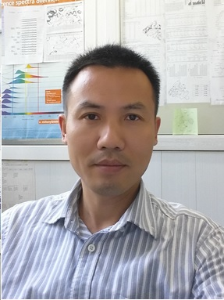 | 罗晖副教授，硕士生导师  清华大学博士，麻省理工学院访问学者。北京市科技新星。  主要从事生物化工，生物制药，酶工程，合成生物学等方面的研究。  目前主持国家自然科学基金，北京市自然科学基金课题及企业合作课题多项。曾获得国家技术发明二等奖等多项科技奖励，发表论文40余篇，申请专利10余项。  联系方式：010-82377396；luohui@ustb.edu.cn
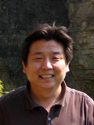 | 时国庆副教授，硕士生导师  中国科学院博士，教育部新世纪优秀人才。  主要从事食品与环境中污染物的生物检测与分离技术、环境毒理学、抗肿瘤药物等方面的研究。  主持国家自然科学基金，863计划子课题，国家科技支撑计划等基金项目多项。发表学术论文10多篇。  联系方式：010-62334497；shiguoqing@ustb.edu.cn
 | 王海鸥副教授，硕士生导师  中国科学院理学博士。澳大利亚拉筹伯大学和英国约克大学访问学者。  从事沙生植物水份生理和生化特征的研究，重金属元素的超积累植物超富集机理，超积累植物鸭跖草PCS基因克隆、磷转运子基因克隆及表达，以及粮食安全分子检测技术等方面的研究。  主持或参加了国家自然科学基金、国家863支撑计划子项目等多个课题。在相关领域发表论文30余篇。  联系方式：010-62334497；wanghaiou@ustb.edu.cn
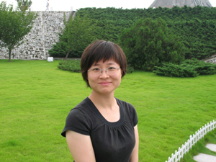 | 宣劲松 副教授，硕士生导师  中国科学院理学博士。  主要从事肿瘤相关蛋白质的结构与功能，蛋白质的相互作用等方面研究。  主持国家自然科学青年科学基金项目，中央高校基本科研业务费专项资金资助等多项项目。发表SCI论文10余篇，出版专著1部。  联系方式：010-62334497；jsxuan@sas.ustb.edu.cn
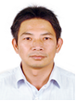 | 尹春华副教授，硕士生导师  北京化工大学博士。  主要从事功生物催化、生物能源、益生菌高效培养、餐厨垃圾资源化利用等方面的研究。  主持教育部支撑基金、科技支撑项目等多项项目。获得发明专利多项。  联系方式：010-62334497；chyin@ustb.edu.cn
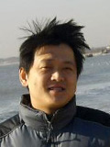 | 魏巍讲师  中国农业大学博士。  科研方向：细菌渗透感应与渗透调节机制研究。  联系方式：010-62334497；weiweistu@126.com
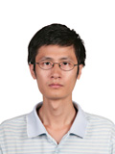 | 张怀 讲师  北京化工大学博士。  从事微生物发酵、基因工程等生物化工领域的研究。  联系方式：010-62334497；Huai_zhang@sina.com
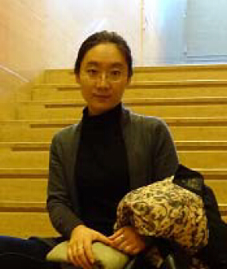 | 庞楠楠讲师  北京大学理学博士。  研究方向：农药残留检测及新农药开发。  发表文章SCI一作五篇。  联系方式：010-62334497；sevensmiling@gmail.com

4.招生计划
欢迎与生物相关学科的学生加入。我们将采取统一招生，双向选择安排负责导师。目前“生物化学与分子生物学”和“生物工程”每年共招生硕士研究生26名。
研究生招生的具体情况请见我校研究生院网站：http://gs.ustb.edu.cn。

5.通讯地址

北京科技大学化学与生物工程学院

生物科学与工程系
地址：北京市海淀区学院路30号邮编：100083

生物系的导师均在“生物化学与分子生物学”和“生物工程”（专业学位）招生，有关导师的详细资料请见化学与生物工程学院网站http://huasheng.ustb.edu.cn/。咨询请发邮件至luohui@ustb.edu.cn，或直接和导师联系。

欢迎你的加入！

